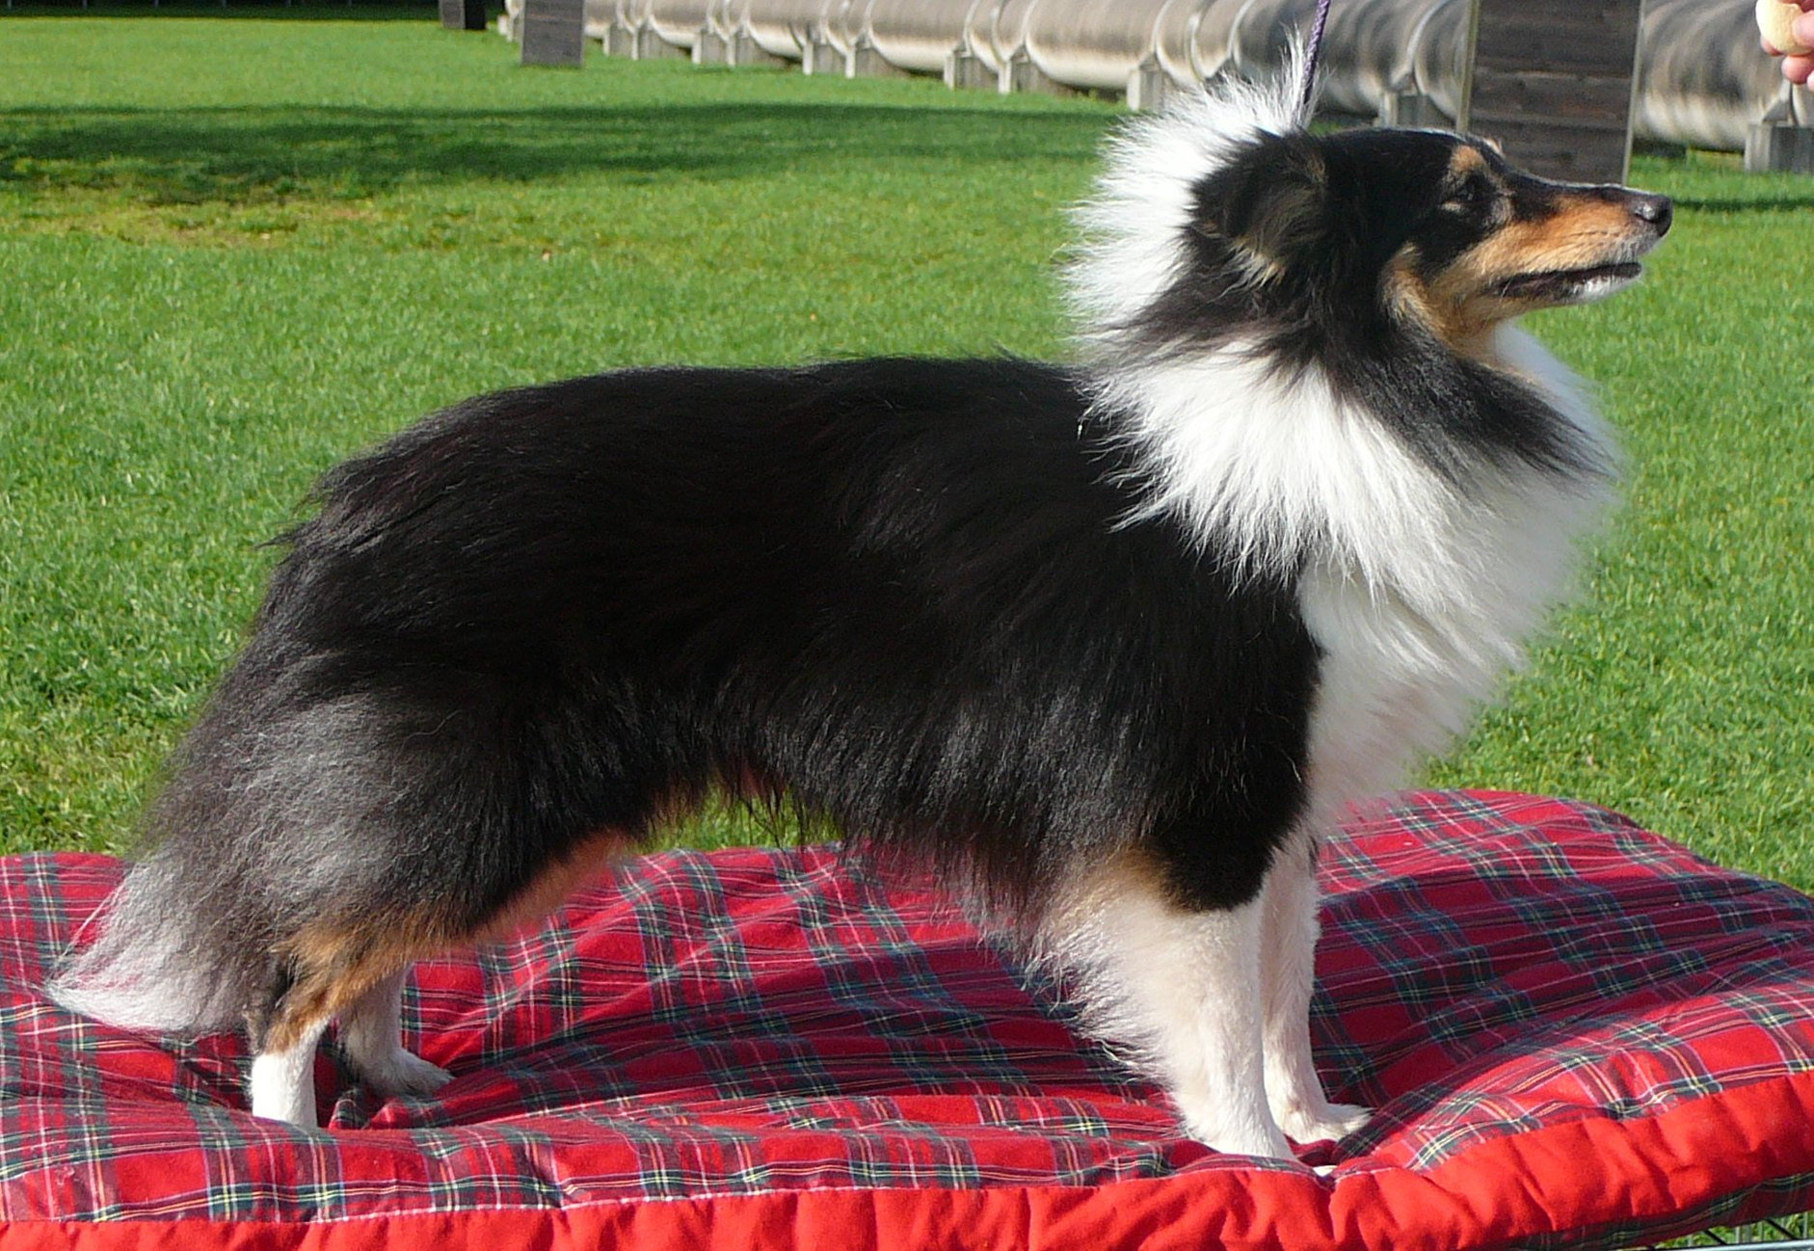
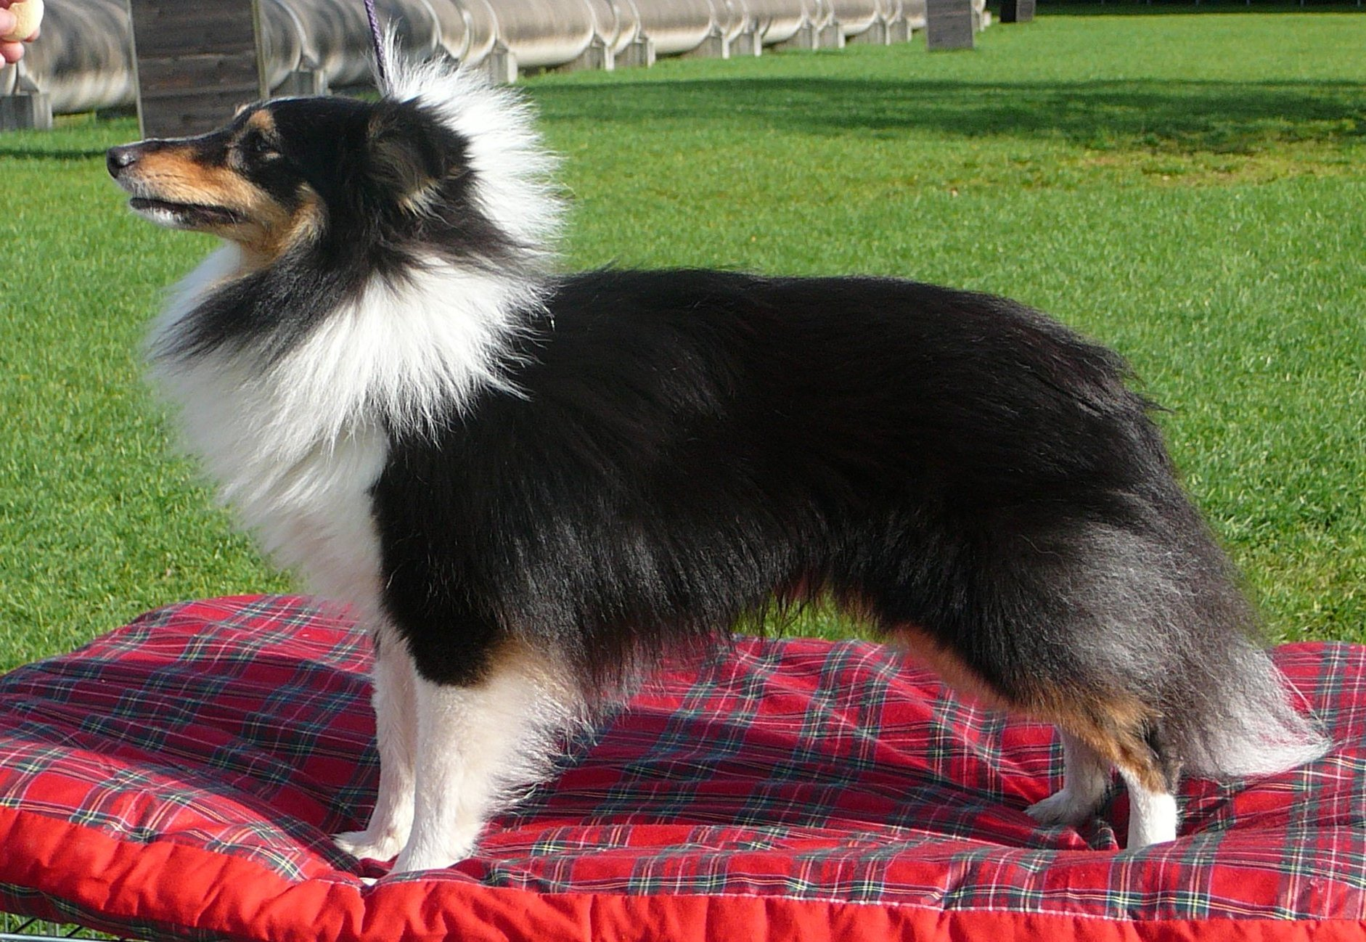
Trikolorní pes
Narozen 6.6.2005
CEA/PRE negativní
Chybí P2, jinak plnochrupý
Výška 36cm, chovný 2007
Výstavy: V1, Vítěz třídy

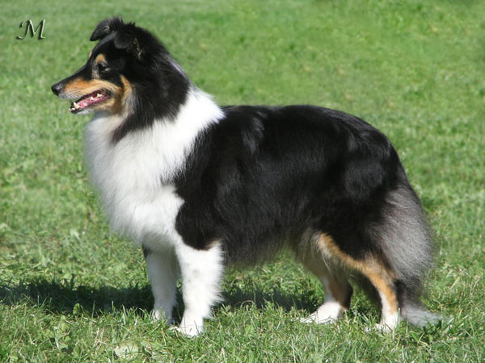
Matka: Sorbonne Black Moravské srdce
Tricolor, 35 cm, CEA, PRA, Kat neg. (2005,2007)
Klubový šampion, Klubový šampion práce,
8x CAC ČR, 1x res.CAC, Krajský vítěz, Vítěz třídy, Výborná,
5x Nejkrásnější pracovní sheltie,
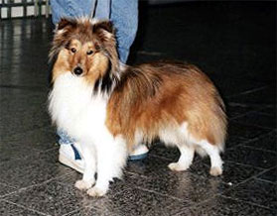
zkoušky ZOP, ZZO, ZPU1

Otec: Knick-Knack Bohemia Platina
Zlatý, 37 cm
Res.CAC, 3xCAJC, Výborný

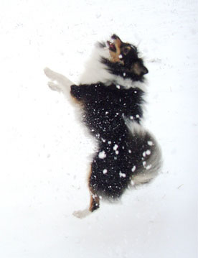
Aky předává vlohy na aport, práci, agility či jiné sporty, výstavy

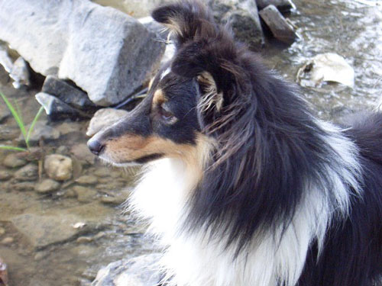
Mnoho zájemců o štěňata po tomhle psovi ☺

Více informací
E-Mail : agility.D@seznam.cz
Tel: 732926924 ( volat po 19 hodině)
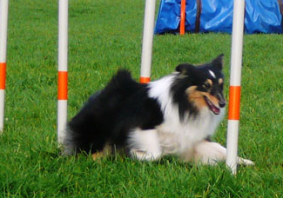
Poznámka : možnost příjezdu na určité místo ☺

